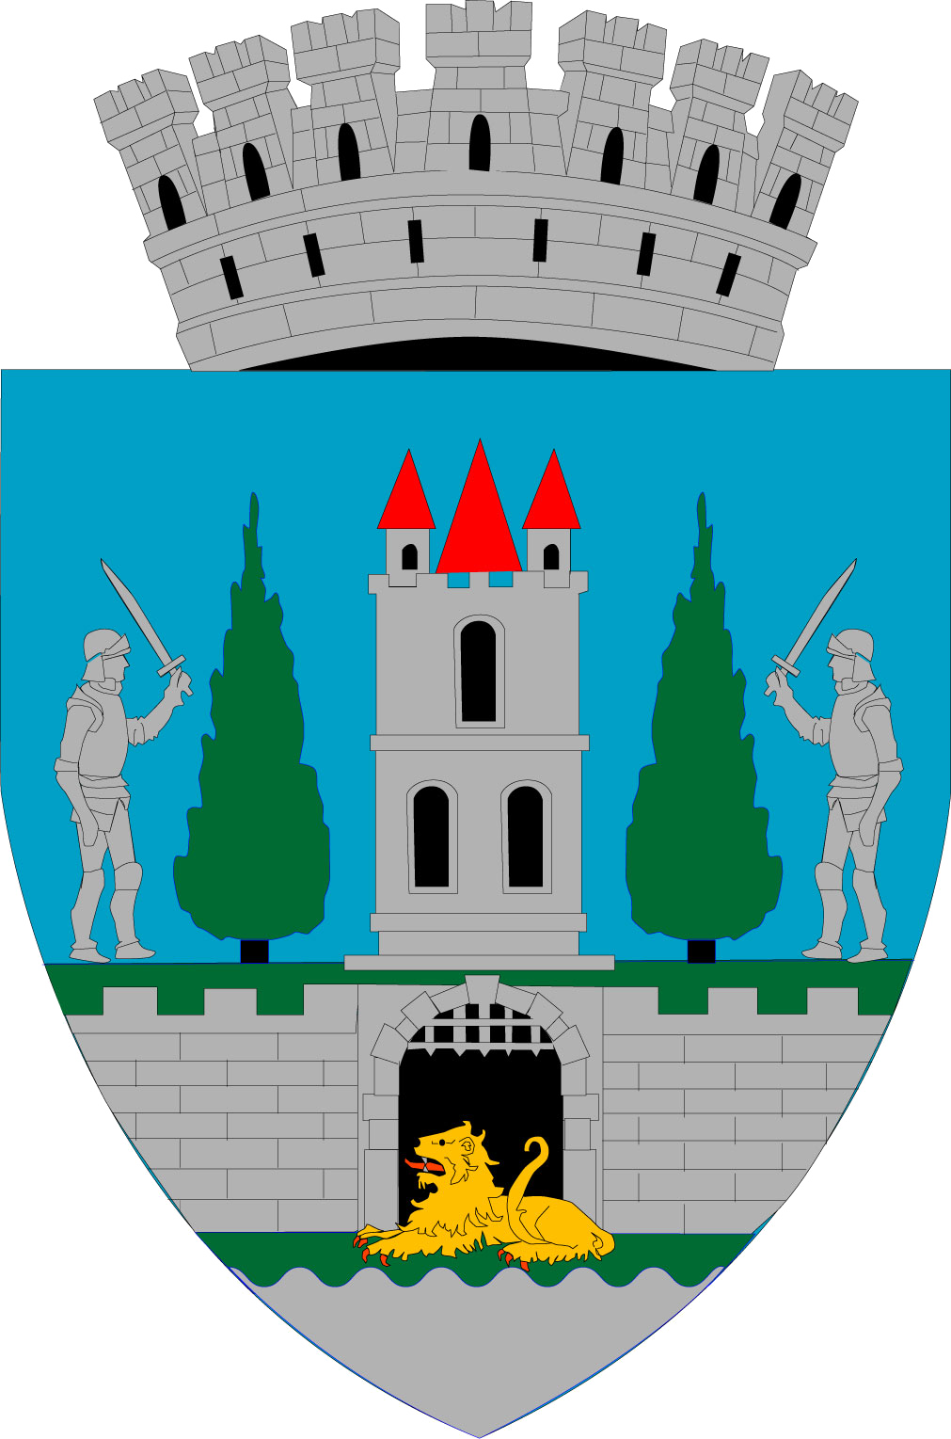
ROMÂNIA
JUDEŢUL SATU MARE
MUNICIPIUL SATU MARE
Nr. 17033/14.03.2023

Kereskényi Gábor, Primar al Municipiului Satu Mare,
În temeiul preveerilor art. 136 alin (1) din O.U.G. nr. 57/2019 privind Codul Administrativ, cu modificările și completările ulterioare, iniţiez proiectul de hotărâre privind aprobarea regulamentului de organizare și funcționare al Clubului Sportiv Municipal Olimpia Satu Mare, proiect în susținerea căruia formulez următorul:

REFERAT DE APROBARE

Clubul Sportiv Municipal Olimpia Satu Mare, înfiinţat prin Hotărârea Consiliului Local Satu Mare nr. 125/24.05.2007, este persoană juridică de drept public, organizată sub autoritatea Consiliului Local Satu Mare ca instituţie publică de interes local, având ca obiect de activitate promovarea şi susţinere a sportului.
Potrivit structurii organizatorice conducerea Clubului este asigurată de către un Director şi de un Comitet director, ale căror principale atribuții sunt stabilite prin regulamentul de organizare şi funcţionare al instituției.
Luând act de adresa înaintată executivului de către directorul Clubului Sportiv Municipal Olimpia Satu Mare cu nr. 2006/21.11.2024 înregistrată la sediul instituției cu nr. 66370/21.11.2024,prin care se aduce la cunoștință demisiile a trei membrii din Comitetul Director;
- demisia domnului Kibedi Albert Levente înregistrată cu nr. 1097/04.07.2022 din calitatea de membru al Comitetului Director al Clubului Sportiv Municipal Olimpia Satu Mare ;
- demisia doamnei Pop Simona înregistrată cu nr. 1918/31.10.2024 din calitatea de membru al Comitetului Director al Clubului Sportiv Municipal Olimpia Satu Mare;
- demisia domnului Vigu Iosif înregistrată cu nr. 1936/04.11.2024 din calitatea de membru al Comitetului Director al Clubului Sportiv Municipal Olimpia Satu Mare;

Față de cele expuse mai sus, autoritatea publică executivă constată imposibilitatea funcționării Comitetului director, implicit a exercitării de către acesta a atribuțiilor stabilite prin regulamentul de organizare și funcționare fapt pentru care prezentul proiect nu are avizul acesteia.
Ținând cont de faptul că regulamentul de organizare și funcționare (ROF) este un instrument de conducere care descrie structura unei organizații, prezentând pe diferitele ei componente atribuții, competente, niveluri de autoritate, responsabilități, mecanisme de relații și trebuie să reflecte întocmai structura organizatorică, executivul propune modificarea structurii Comitetului director, completarea atribuțiilor acestuia și a modului de desfășurare a ședințelor.

Față de cele expuse mai sus, raportat și la domeniul de competență al Consiliului local care potrivit prevederilor din O.U.G. nr. 57/2019 privind Codul administrativ, cu modificările și completările ulterioare are iniţiativă şi hotărăşte, în condiţiile legii, în toate problemele de interes local date în competenţa sa asigurând printre altele şi cadrul necesar privind sportul, supun aprobării dumneavoastră proiectul de hotărâre în forma prezentată.

INIŢIATOR PROIECT
PRIMAR
Kereskényi Gábor

Th/Red: URC

